6.1 Statisztika MEGOLDÁS
Grafikonok, diagramok
Emlékeztető:
Környezetünkben sokféle táblázattal és grafikonnal találkozhatunk. Az adatok rendezett, áttekinthetőbb megjelenítését szolgálják.
Ezekből történő tájékozódás odafigyelést, elemzést kíván tőlünk. Információt kapunk a címből, a tengelyek feliratából, a skála beosztásából, a táblázat fejrészéből, mértékegységekből, stb.
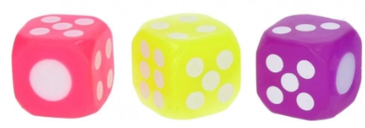
- Három darab szabályos dobókockával dobunk. Mindegyiken 1-6-ig szerepelnek a pontok. Döntsd el, hogy az állítás lehetséges, lehetetlen, vagy biztos! Tegyél „X” jelet mindegyik állítás mellé a megfelelő oszlopba (csak egy helyes válasz lehet)!
(minden hibátlan sor kitöltése 1 pont) (………./10 pont)
Állítás: | Lehetséges | Lehetetlen | Biztos
A dobott pontok szorzata legalább három. | X
A dobott pontok összege 20. |  | X
Mindhárom kockán 6-ost dobunk. | X
A dobott pontok összege legfeljebb 18. |  |  | X
A dobott számok szorzata páros szám. | X
A dobott pontok összege 1. |  | X
A dobott pontokat egymás mellé írva 100-nál nagyobb háromjegyű számot kapunk. |  |  | X
A dobott pontok szorzata háromjegyű szám. | X
A dobott pontok összege páratlan szám. | X
A dobott pontokat csökkenő sorrendben egymás mellé írva 700-nál kisebb háromjegyű számot kapunk. |  |  | X
- Egy osztály ugyanazon dolgozatának eredményét mutatják a különböző diagramok.
Válaszolj a lenti kérésekre a diagramok segítségével és jelöld azt is a diagram betűjelével, hogy melyik diagramról nem tudod leolvasni a kért adatot! (Nem biztos, hogy kell írnod az utolsó oszlopba, de lehet, hogy több betűjelet is írnod kell!) Írd be a táblázatba a válaszokat!
(Minden helyes válasz 1 pont) (………./11 pont)
Kérdés | Válasz | Adatgyűjtésre alkalmatlan diagram betűjele
Mennyi az osztály létszáma? | 31 fő | A
Hányasra írták a dolgozatot legtöbben? | 4-esre
Lett elégtelen osztályzat? | igen
Hányan írták 3-ra a dolgozatot az osztályban? | 7-en | A
Az osztály hány százaléka írt 5-ös dolgozatot? | 26% | B; C; D
Milyen jegyet kaptak legkevesebben? | 1-t

A: Kördiagram |  | B: Oszlopdiagram
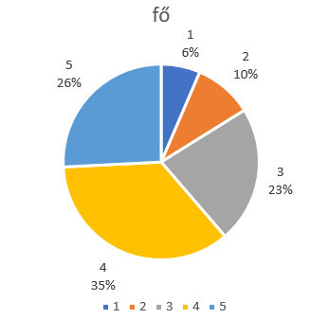 |  | 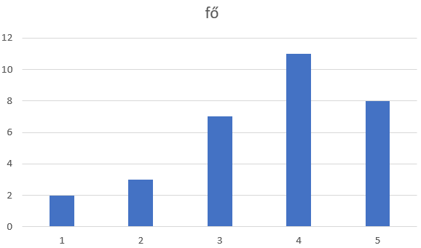
C: Vonaldiagram |  | D: Pontdiagram
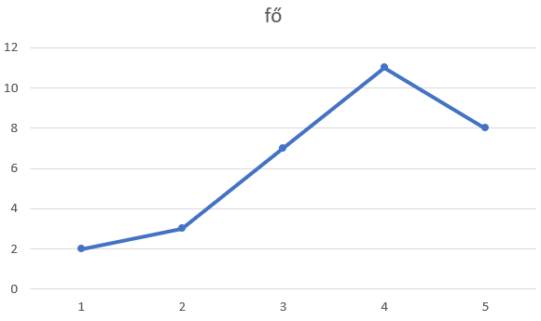 |  | 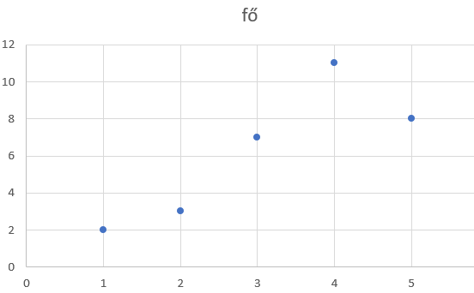
- Magyarország városi és vidéki népességének alakulását mutatja az alábbi diagram. Válaszolj a lenti kérésekre a diagramok segítségével! Írd be a táblázatba a válaszokat!
(Minden helyes válasz 1 pont) (………./5 pont)
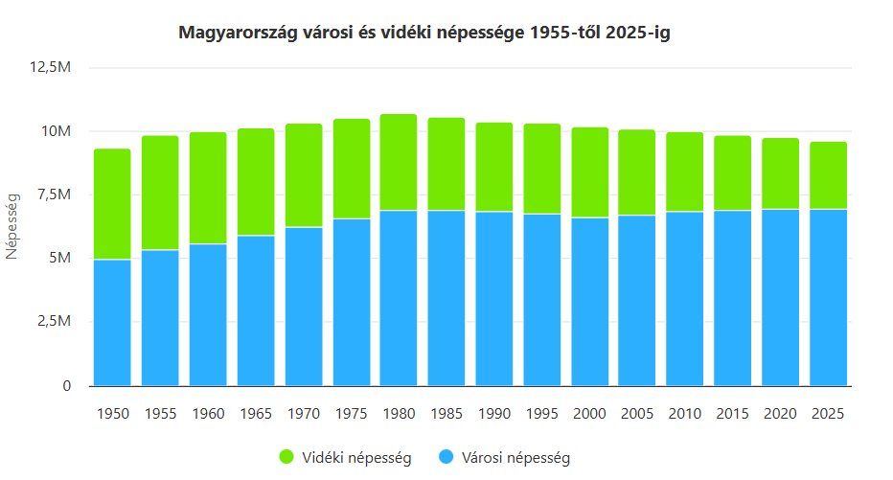
Kérdés: | Válasz:
Melyik évben volt a legnagyobb az összlakosság a vizsgált időszakban? | 1980
A vidéken élő lakosság melyik évben volt a legkevesebb? | 2025
Melyik évben volt a városon lakó népessé először 5 millió fő feletti? | 1955
Melyik évben volt utoljára 10 millió feletti az összlakosság? | 2005
Melyik évben volt a legkevesebb az összlakosság a vizsgált időszakban? | 1950
- Az alábbi sávdiagram egy évfolyam diákjainak rendszeres sporttevékenységét mutatja. Válaszolj a kérdésekre! Írd be a táblázatba a válaszokat!
(………./12 pont)
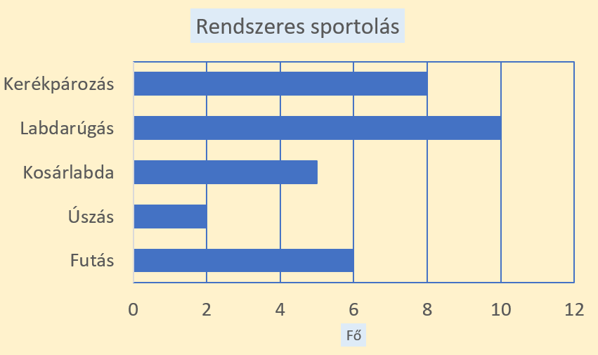

Kérdés: | Válasz:
Melyik sportot végzik legtöbben? | labdarúgás
Melyik sportot választották a legkevesebben? | úszás
Hányan sportolnak rendszeresen? | 31
Hányan választottak csapatjátékot (több ember játszik)? | 15
Hányan választottak „vizes” sportot (medence kell hozzá)? | 2
Hány olyan sportág van, amit legalább 6-an választottak? | 3
A diagram adatai alapján töltsd ki a táblázatot!
Sport | Fő
Kerékpározás | 8
Labdarúgás | 10
Kosárlabda | 5
Úszás | 2
Futás | 6
Összesen: | 31
- Panna közvéleménykutatást végzett barátainál, hogy születésnapján milyen játékkal kezdjenek. Az alábbi kördiagram mutatja az eredményt.
(………./3 pont)
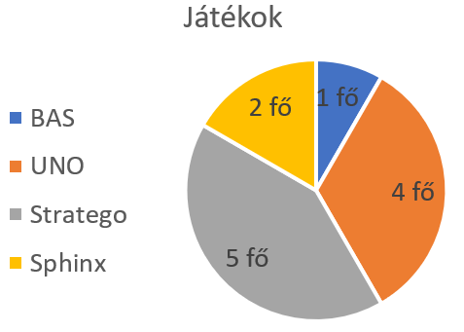
Milyen játék legyen az első Panna születésnapján, ha a legtöbb meghívott kívánságát szeretné teljesíteni?
Stratego
Anna a meghívottak több mint felének kedvében jár a választásával? Igaz, vagy hamis?
Húzd alá!
IGAZ -HAMIS
Írd a vonalra a meghívott vendégek számát!
12 fő
Hogyan készülhetett Panna kördiagramja?
I. Adatokat gyűjtött és táblázatba rendezte azokat, majd kiszámolta a teljes létszámhoz viszonyított arányokat (relatív gyakoriság) és végül a teljes körnek (360°-nak) az adott arányát, ami az adott körcikk szöge lett:
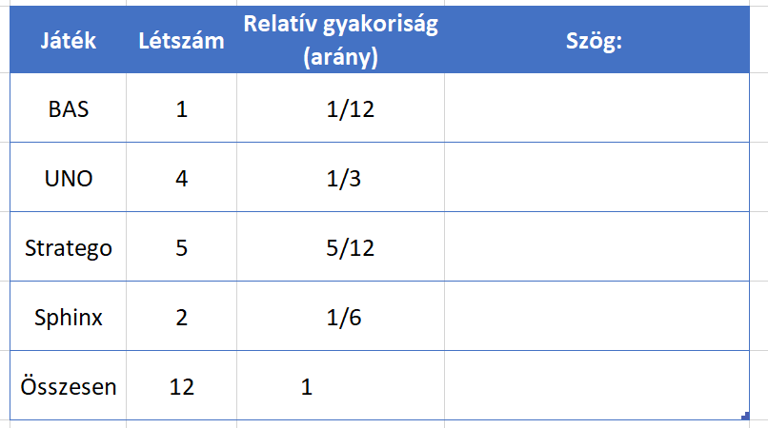
$360∙\frac{2}{12}=6$0°
$360∙\frac{5}{12}=15$0°
$360∙\frac{4}{12}=$120°
$360$°
$360∙\frac{1}{12}=$30°
$$\frac{12}{12}$$
$$\frac{2}{12}$$
$$\frac{4}{12}$$
$$\frac{5}{12}$$
$$\frac{1}{12}$$
II. Úgy is kiszámíthatta a szögeket, hogy a 360°-ot elosztotta a 12 vendég között, így egy főre 30° jutott. Majd ezt megszorozta az adott játékot választók létszámával.

- Panna kiürítette perselyét és az alábbi érméket találta benne:
100; 200; 200; 50; 50; 50; 50; 200; 200; 100; 20; 20; 100; 200; 200; 50; 50; 200; 100; 200
Rendezd táblázatba az adatokat, majd ábrázold kördiagramon! Használj különböző színeket a különböző címletekhez és jelöld a táblázatban, hogy melyik színnel mit jelöltél!
(………./17 pont)
(A táblázat kitöltése: 1 pont minden helyes adat, a diagram 4 pontot ér: 2 pont a kiszámolt szögek mérése, 2 pont a megfelelő színezés és jelmagyarázat)

Az érme címlete: | Darabszám: | Relatív gyakoriság (arány) | Középponti szög
20 Ft | 2 | $$\frac{2}{20}$$ | $$360∙\frac{2}{20}=36°$$
50 Ft | 6 | $$\frac{6}{20}$$ | $$360∙\frac{6}{20}=108°$$
100 Ft | 4 | $$\frac{4}{20}$$ | $$360∙\frac{4}{20}=72°$$
200 Ft | 8 | $$\frac{8}{20}$$ | $$360∙\frac{8}{20}=144°$$
Összesen: | 20 | 1 | 360°
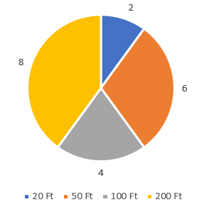
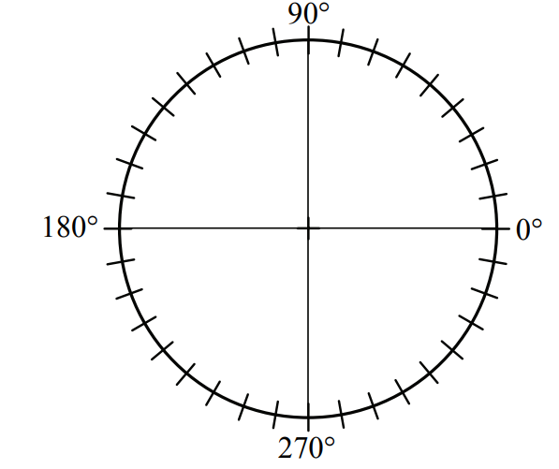

Átlag és tulajdonságai
Emlékeztető:
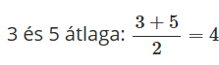
Két szám átlagán, más néven számtani közepén a két szám összegének a felét értjük.
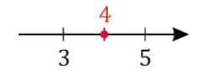
pl.: a számegyenesen a két szám között középen helyezkedik el

Több szám esetén: A számok összegét annyival osztjuk el, ahány számot összeadtunk.

- Számítsd ki az 6. feladatban lévő adatokkal, hogy összesen mennyi megtakarított pénz volt a perselyben és azt is hogy mennyi pénzérmék átlaga!
(1-1 pont mindkét kérdés) (………./2 pont)
Összes megtakarítás: $2∙20+6∙50+4∙100+8∙200=2340$ Ft

A pénzérmék átlaga: $\overline{x}=\frac{2∙20+6∙50+4∙100+8∙200}{20}=\frac{2340}{20}=117$ Ft

Összesen: (………./60 pont)

